Day 4实验报告

----1706倪园

# 实验任务

如“第4天任务书”。

# 实验过程

## ·任务1

1. 什么是 Web 前端框架？

答：前端开发是创建Web页面或app等前端界面呈现给用户的过程，通过HTML，CSS及JavaScript以及衍生出来的各种技术、框架、解决方案，来实现互联网产品的用户界面交互。

1. 什么是响应式前端开发？

答：响应式开发一套界面，通过检测视口分辨率，针对不同客户端在客户端做代码处理，来展现不同的布局和内容；自适应需要开发多套界面，通过检测视口分辨率，来判断当前访问的设备是pc端、平板、手机，从而请求服务层，返回不同的页面。

1. 如何实现一个基于 Bootstrap 框架的前端页面？

答：下载bootstrap之后，进入bootstrap中文网之后，可以看到CSS布局和组件，可以选择自己想要的组件或是布局，复制相应的代码；在自己建立的HTML项目中，将bootstrap包css目录中的bootstrap.min/css和js目录中：bootstrap.min.js以及jquery-3.5.1.slim.min.js（从boostrap官网找到）粘贴至建立好的项目中既可以运行。

## ·任务2

1. 实现一个基于 Bootstrap 的导航栏，内容自定义

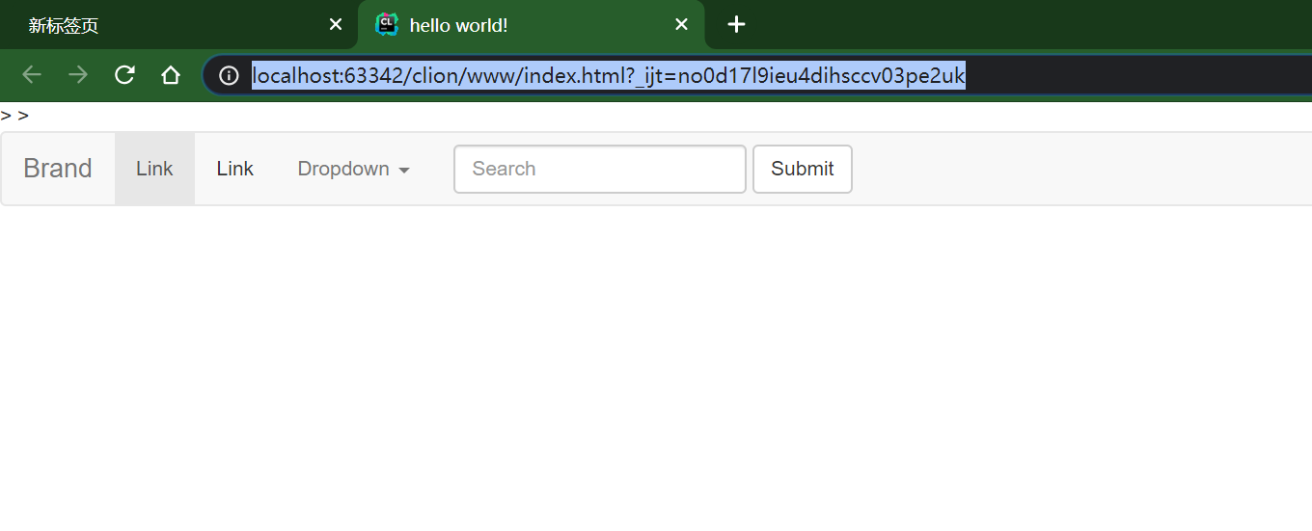

完成

## ·任务3

1. 实现一个基于 BootStrap 的表格，内容自定义

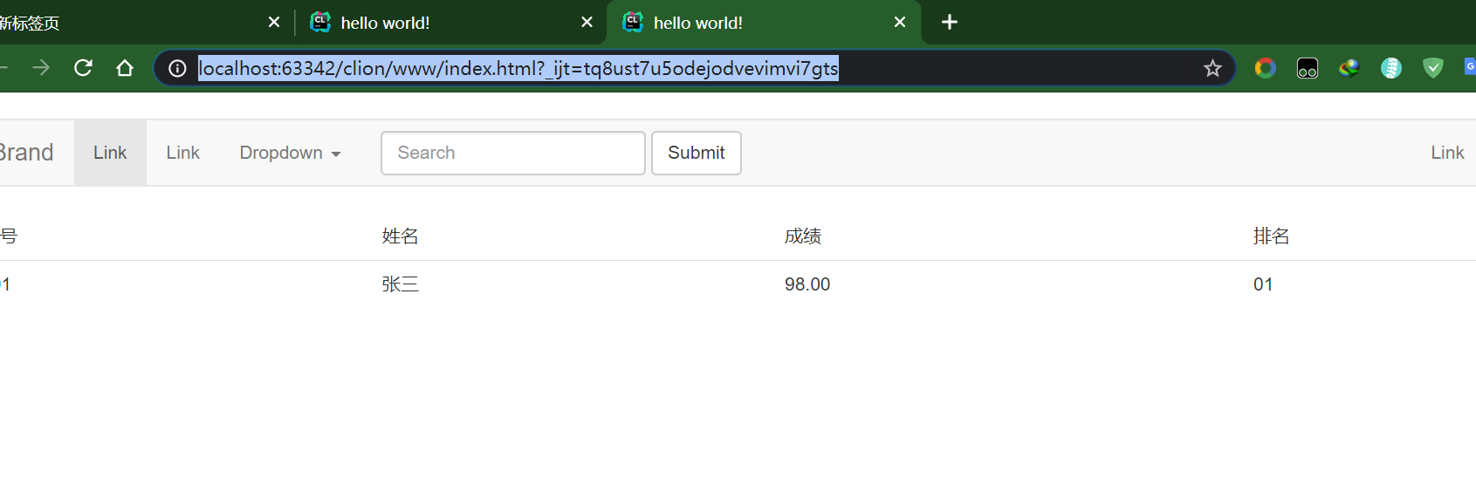

完成